Miniteste 3 3. Espaço amostral. Acontecimentos
Nome da Escola | _____________________________________________ | Ano letivo 20___-20___ |  | Matemática | 8.º ano
Nome do Aluno | _____________________________________________ | Turma | N.º | Data
Professor | _____________________________________________ | __________ | ______ | ____-____-20__

Qual das seguintes experiências é uma experiência determinista?
1
- Rodar uma roda da sorte e verificar o número obtido.
- Extrair uma bola ao acaso de um saco de papel com bolas numeradas e observar o número obtido.
- Deixar cair um ovo ao chão e verificar o que sucede.
- Baralhar um baralho de cartas e registar a carta que fica por cima.
Colocaram-se numa taça 4 bolas indistinguíveis ao tato, uma azul, uma vermelha, uma verde e uma amarela. Considera a experiência aleatória que consiste em retirar, ao acaso, uma bola da taça.
2
Qual é o espaço amostral?
(A) $\{azul, vermelha\}$ (B) $\{vermelha\}$
(C) $\{azul\}$ (D) $\{azul, amarela, verde, vermelha\}$
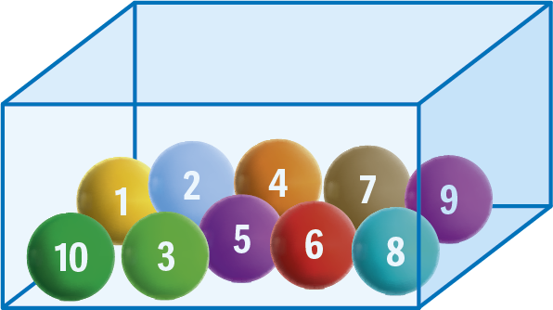
Numa caixa estão 10 bolas numeradas de 1 a 10. Considera a experiência aleatória que consiste em retirar, ao acaso, uma bola da caixa e registar o número que saiu.
3
Qual dos seguintes acontecimentos é um acontecimento elementar?
(A) “sair um número primo par” (B) “sair um número negativo”
(C) “sair um número divisor de 7” (D) “sair um número natural”

Considera a experiência aleatória que consiste em lançar um dado dodecaédrico com as faces numeradas de 1 a 12 e registar o número da face que fica voltada para cima.
4
Qual dos seguintes conjuntos corresponde ao acontecimento $A:$ “sair um cubo perfeito”?
(A) $\{ \}$ (B) $\{3, 4, 9, 12\}$
(C) $\{1, 4, 9\}$ (D) $\{1, 8\}$

O espaço amostral de uma experiência aleatória é $S=\{-3, -2,-1, 0, 1, 2, 3\}$.
5
Em relação a essa experiência, qual das seguintes afirmações é verdadeira?
- O acontecimento “sair um número cujo valor absoluto é 2” é um acontecimento elementar.
- O acontecimento “sair um número inteiro” é um acontecimento certo.
- O acontecimento “sair o simétrico de 4” é um acontecimento composto.
- O acontecimento “sair um número negativo” é um acontecimento impossível.

